**UFCD 0801 - Trabalho DNS**

1. No Servidor1, crie outra Zona de Pesquisa direta/Forward lookup. Zone, com as seguintes características:

Zona Primaria Armazenada no active directory;

Nome da Zona rumos.pt;

Permitir apenas actualizações dinâmicas seguras;

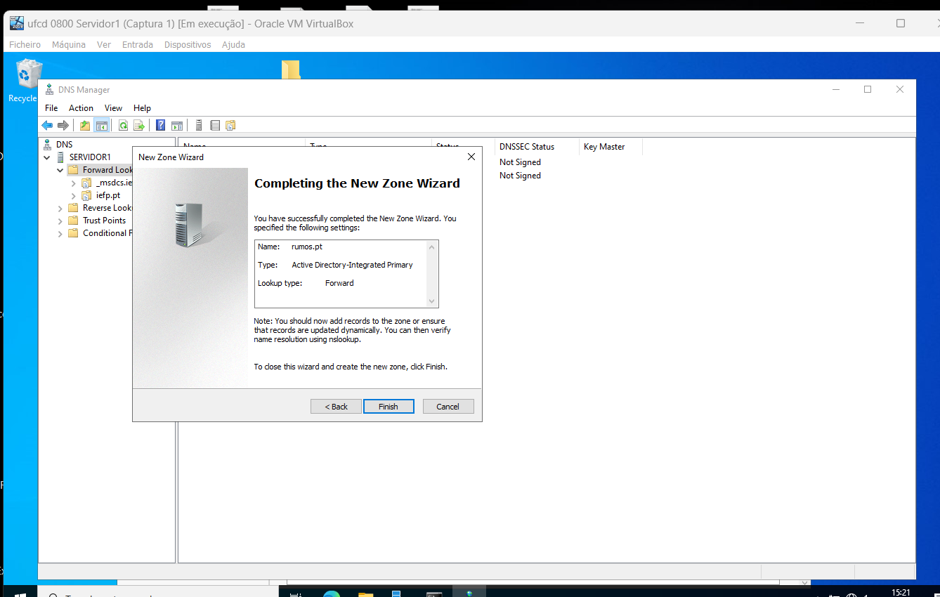

1.1 Criar um registo do tipo Host com o nome "SGBD" e o ip 172.16.0.2

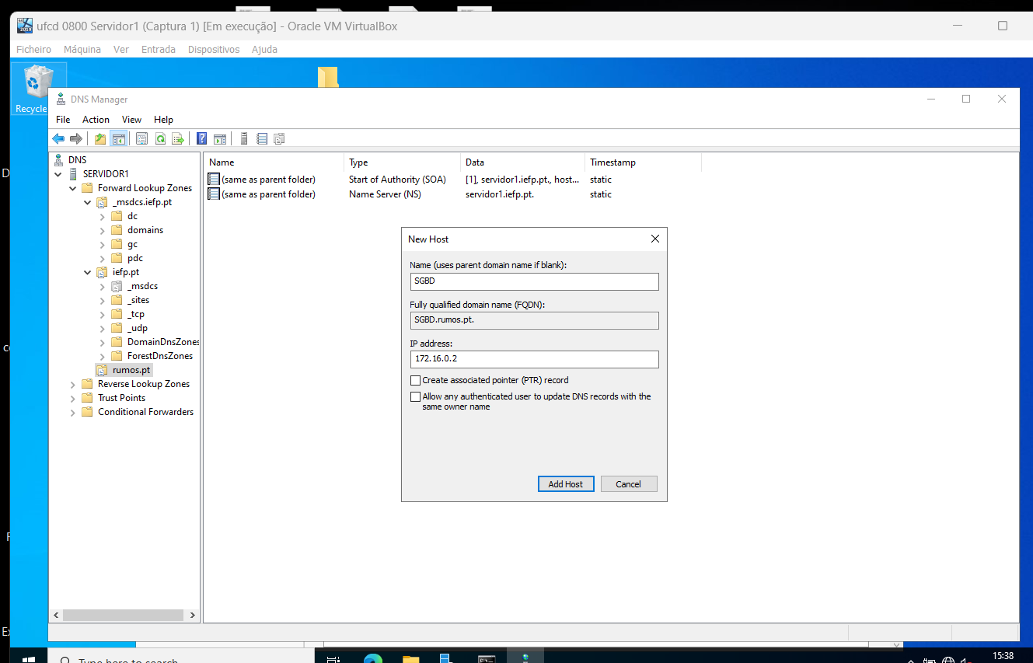

1.2. Alterar o refresh interval para 35 minutos do Registo SOA

1.3. Alterar o Time To Live para 3 horas do Registo SOA

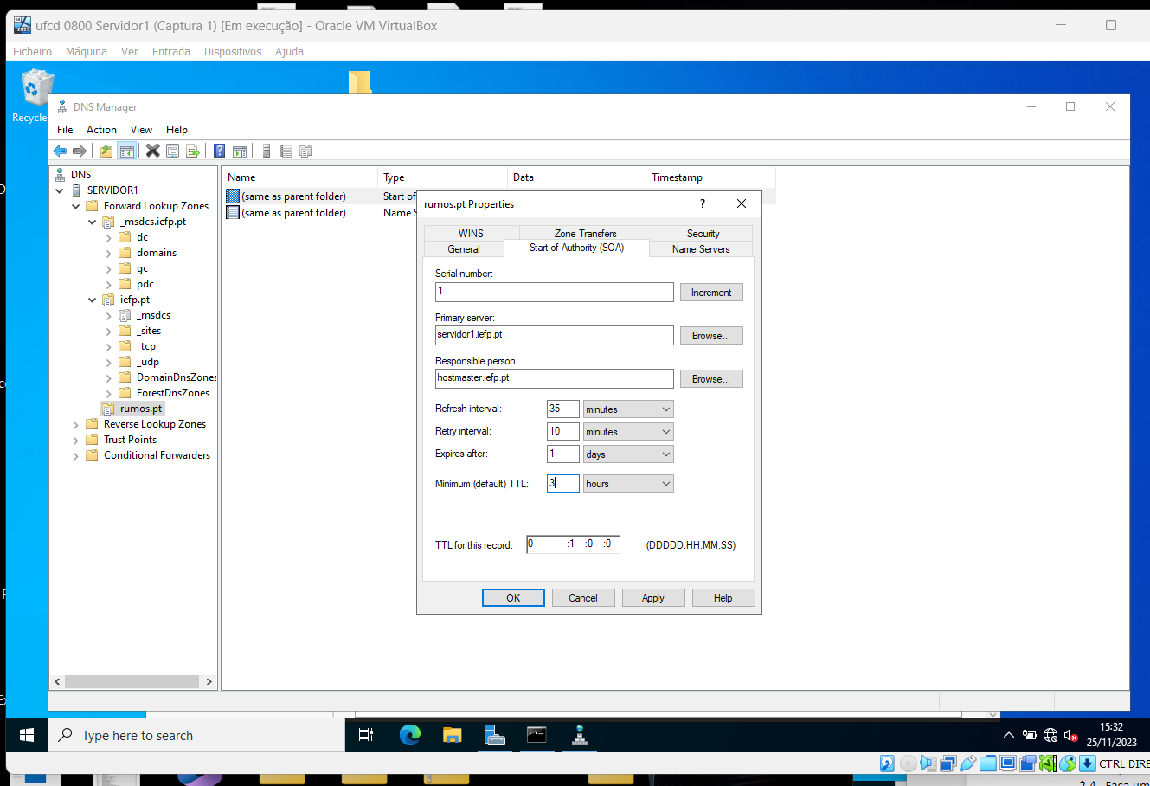

1.4. Criar um registo alias/Cname com o nome "WWW" apontado para o HOST "SGBD"

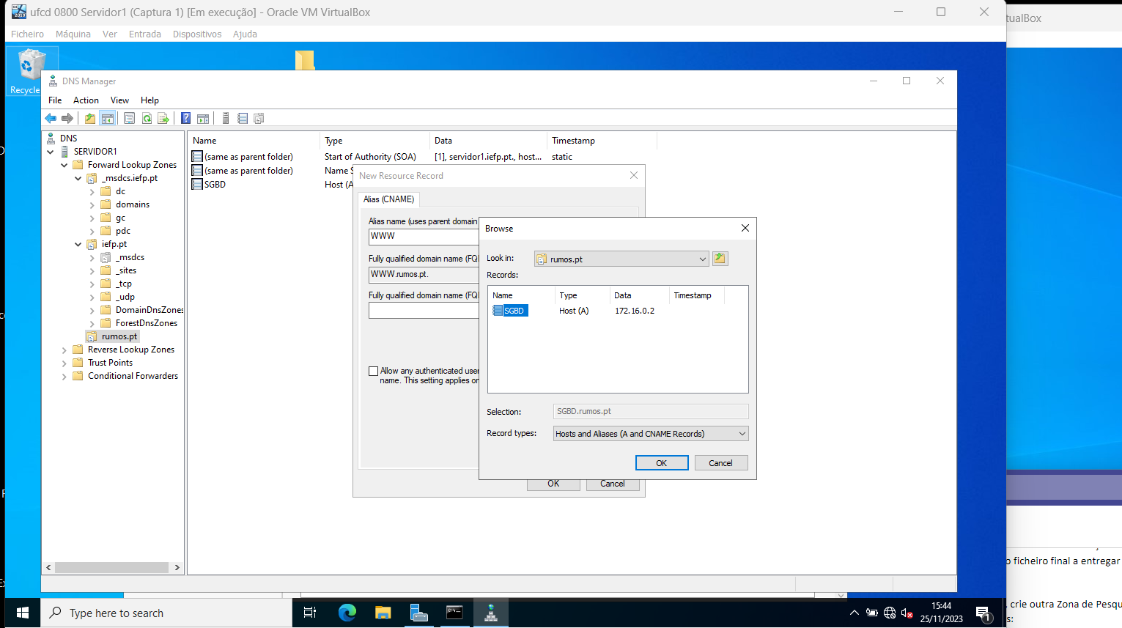

1. Fazer login no Windows 10 com o utilizador Administrator

2.1. Crie um registo no ficheiro host - 172.16.0.1 www.sapo.pt

2.2. Faça um ping com sucesso ao www.sapo.pt

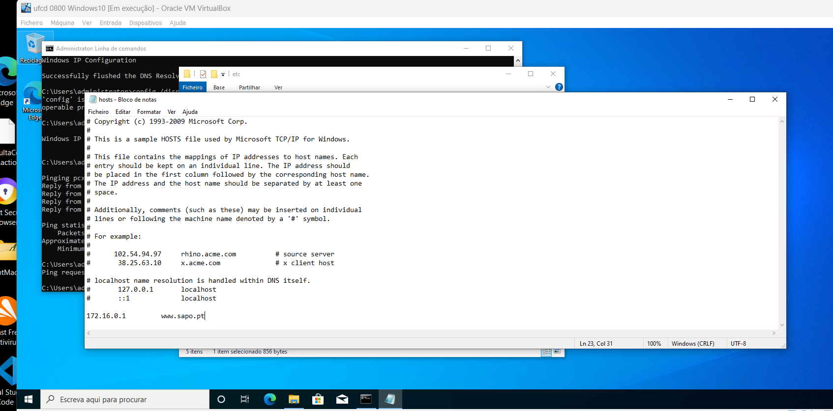

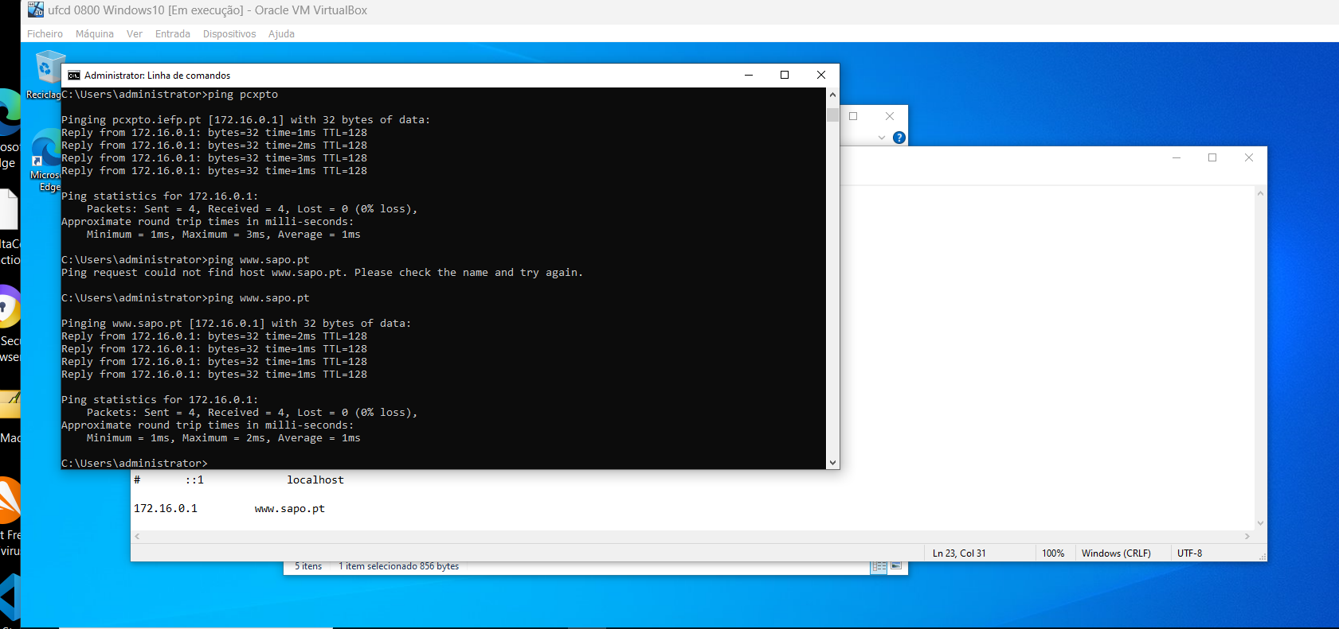

2.3. Fazer um ping com sucesso ao SGBD

2.4. Fazer um ping com sucesso ao www.rumos.pt

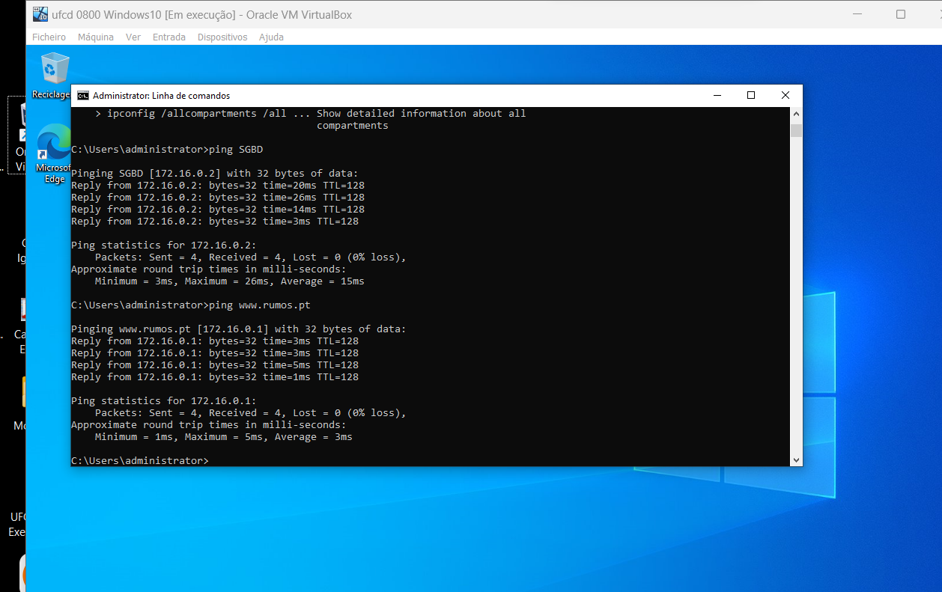

1. Criar uma zona de pesquisa inversa para a sua rede 172.16.... no Servidor1 e no Servidor2

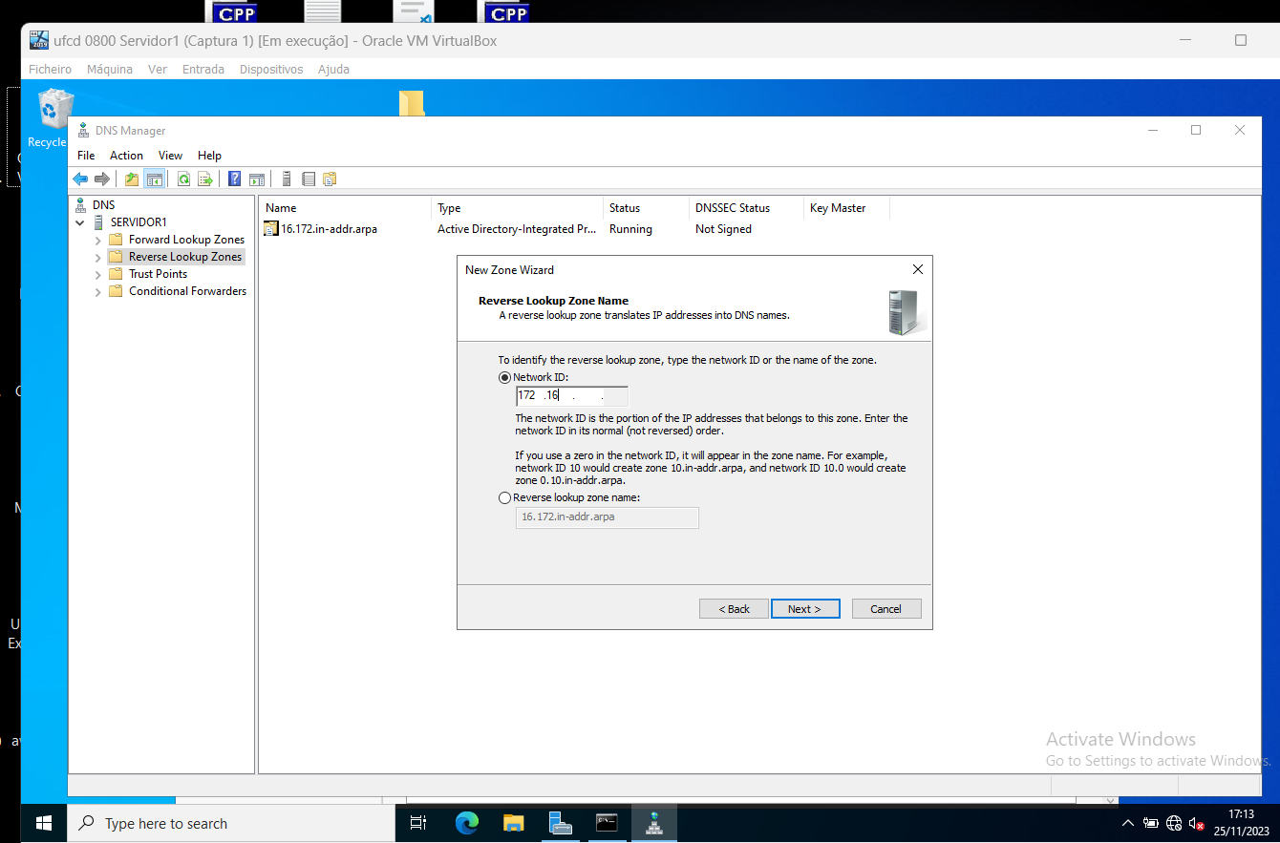

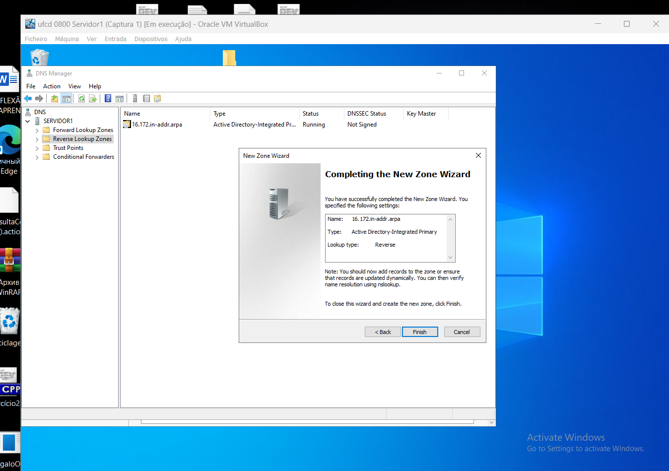

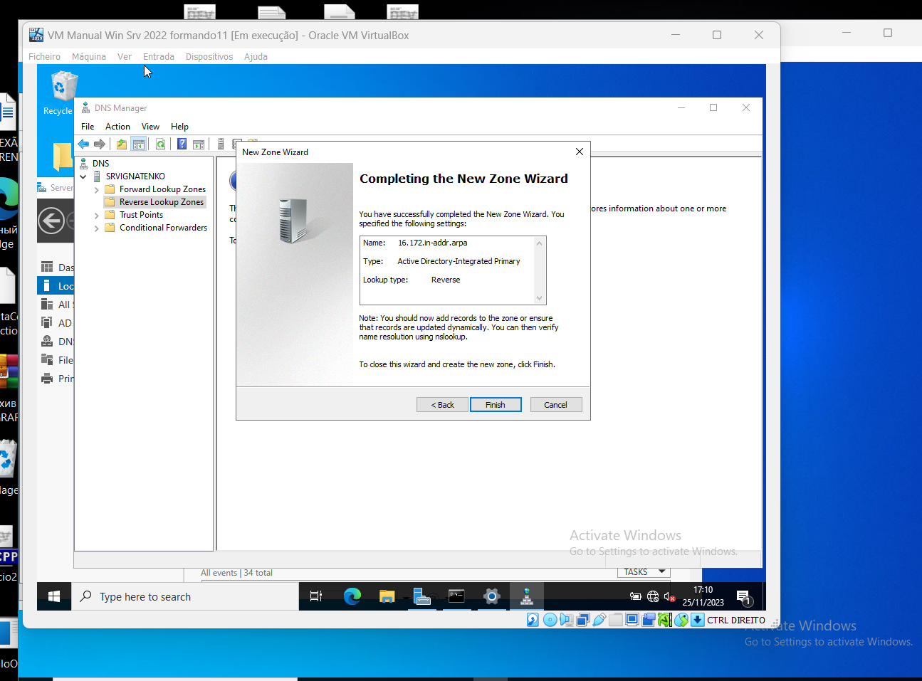

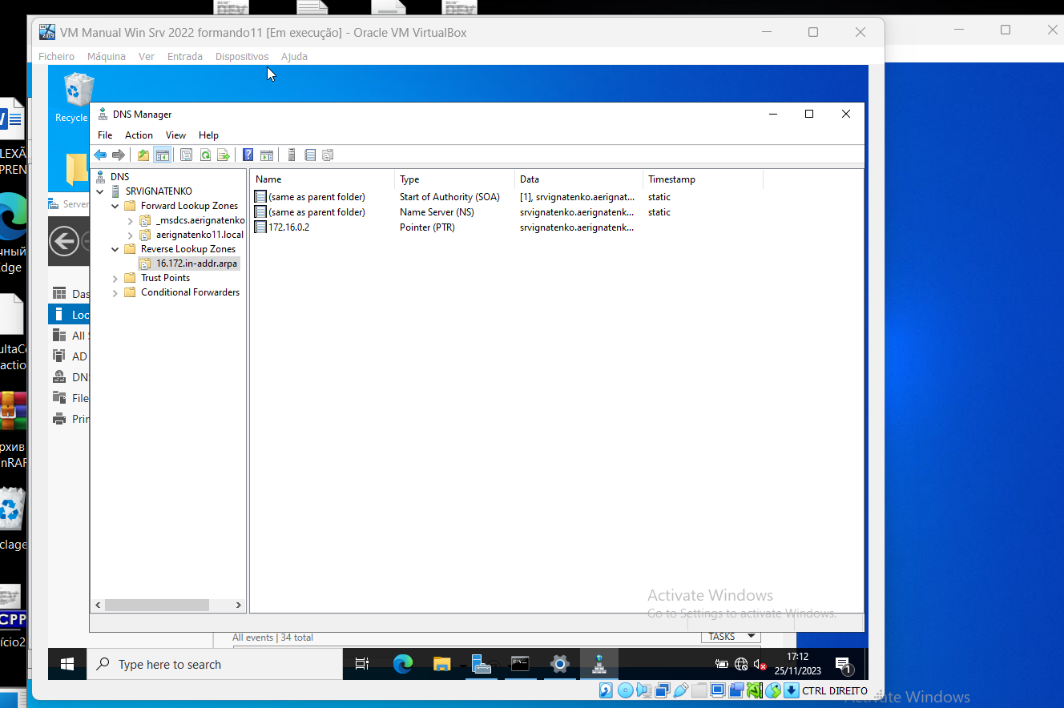

1. No servidor 2, criar uma Zona de Pesquisa directa/Forward lookup Zone, com as seguintes características:

Zona Primaria não pode estar Armazenada no active directory

Nome da Zona DELL.COM

Não Permitir atualizações dinâmicas

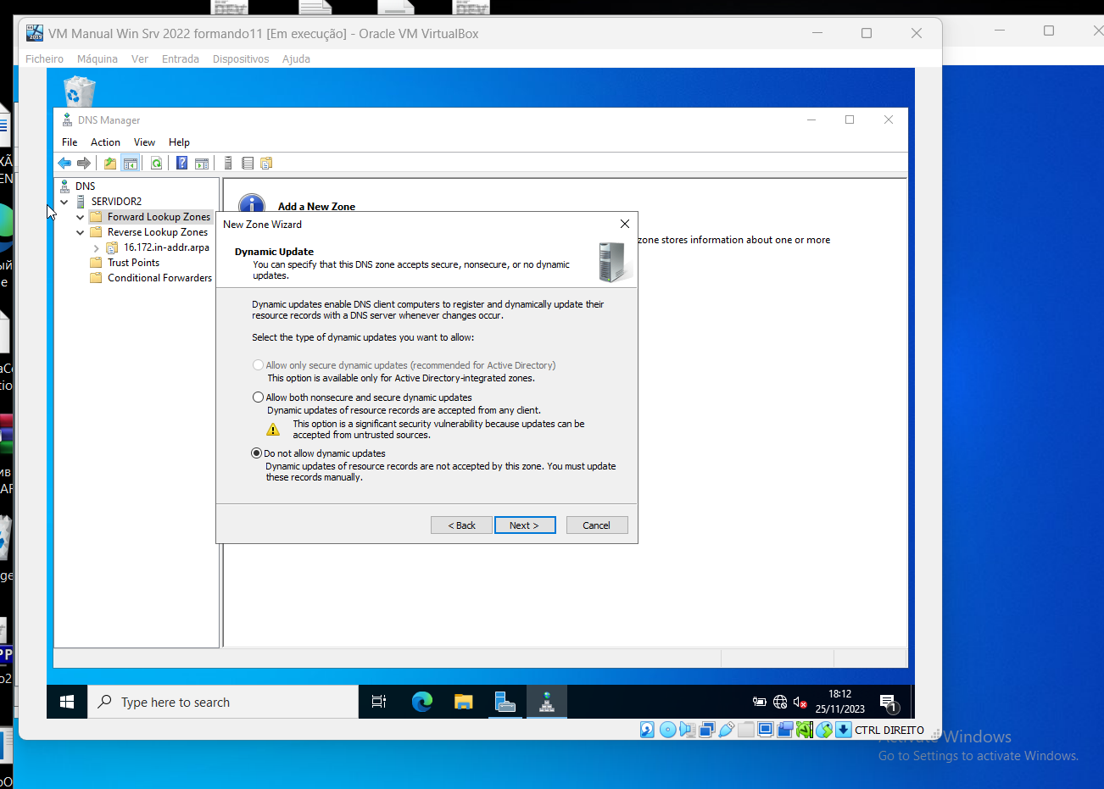

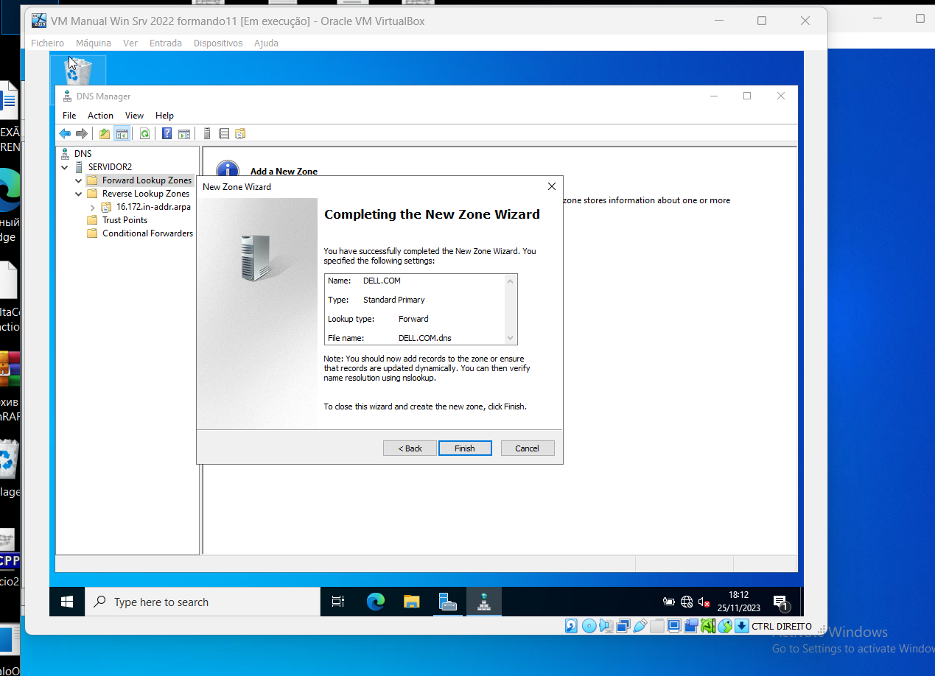

* 1. Criar um registo do tipo Host com o nome "SRVdell" e o ip 172.16.0.1
  2. Alterar o refresh interval para 20 minutos do Registo SOA
  3. Alterar o retry interval para 20 minutos do Registo SOA
  4. Alterar o Minimum TTL para 30 minutos do Registo SOA

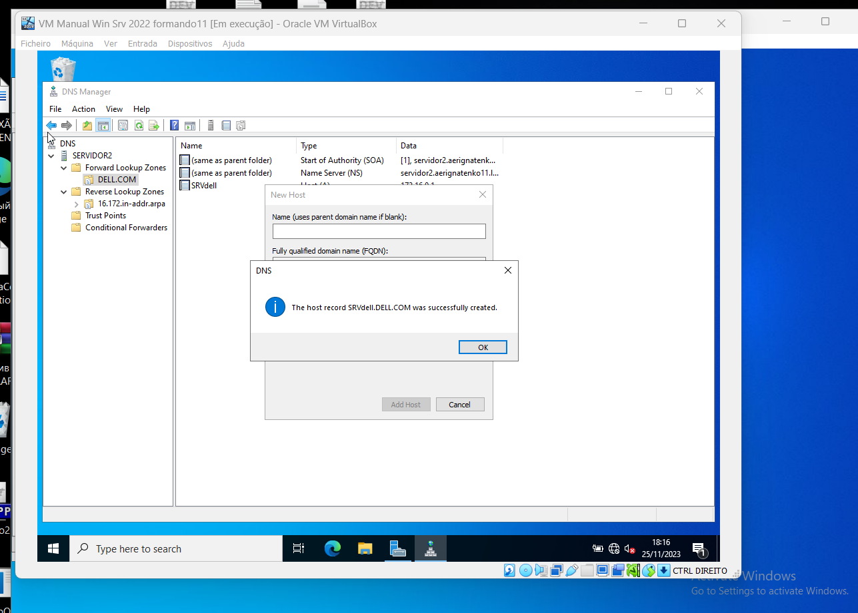

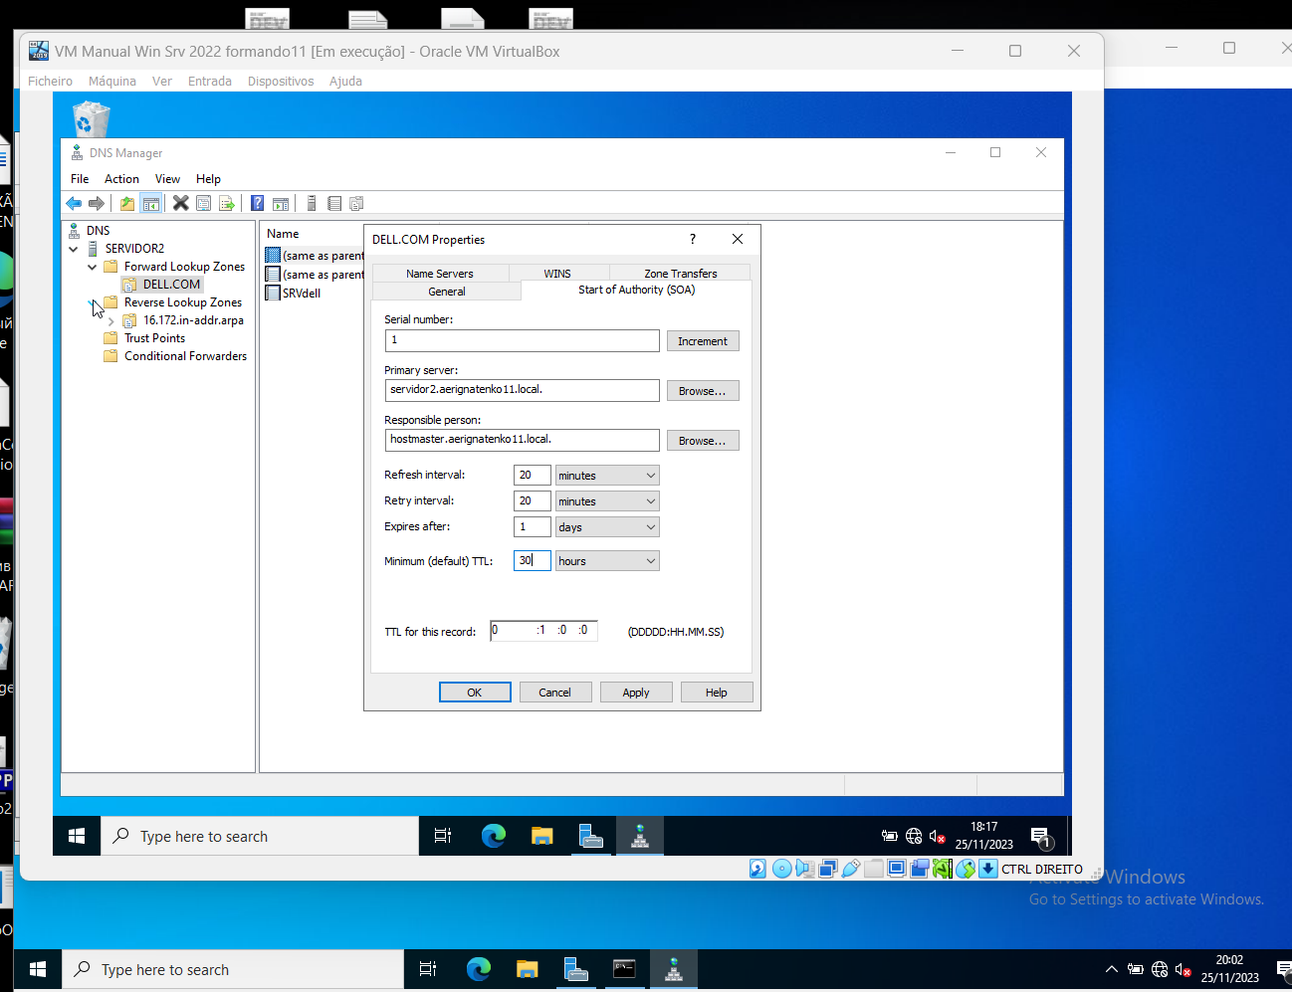

1. No servidor 2, crie outra Zona de Pesquisa direta/Forward lookup Zone, com as seguintes características:

Zona Primaria não pode estar Armazenada no active directory

Nome da Zona tiktok.com

Permitir actualizações dinâmicas seguras ou não seguras.

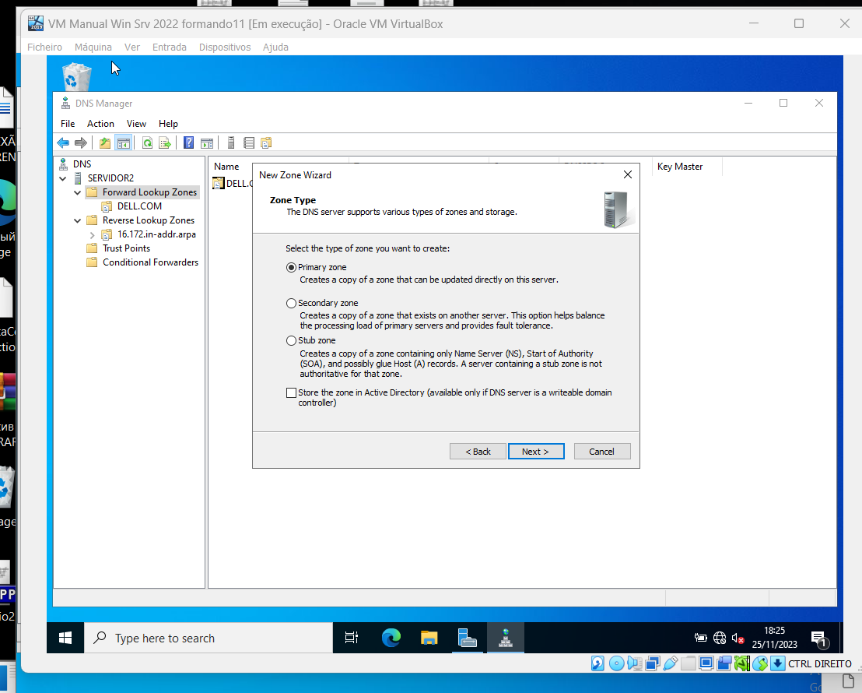

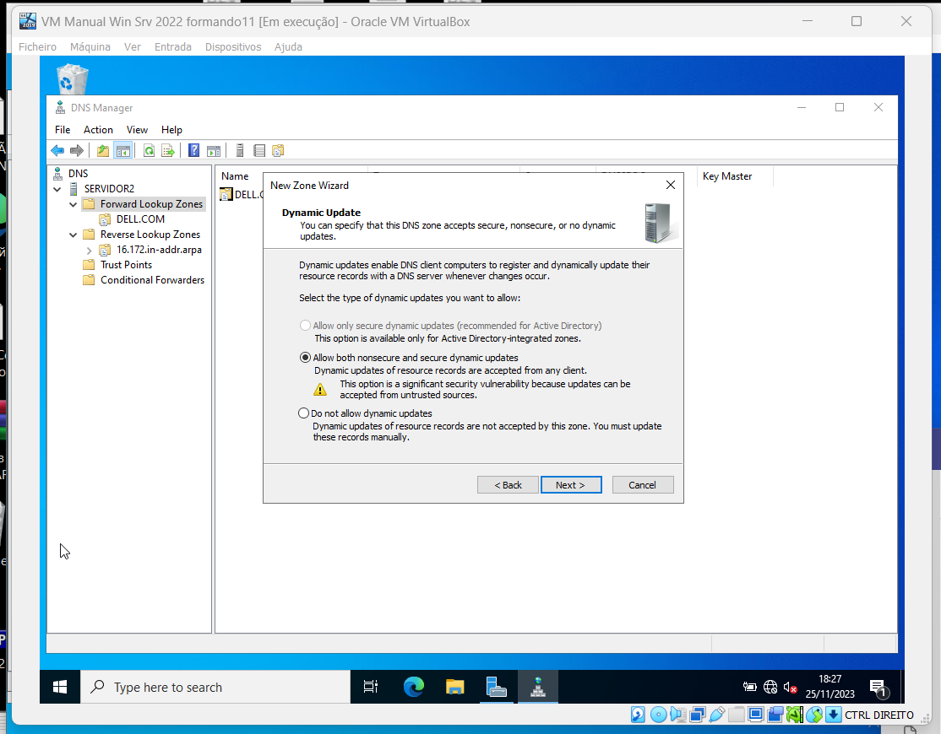

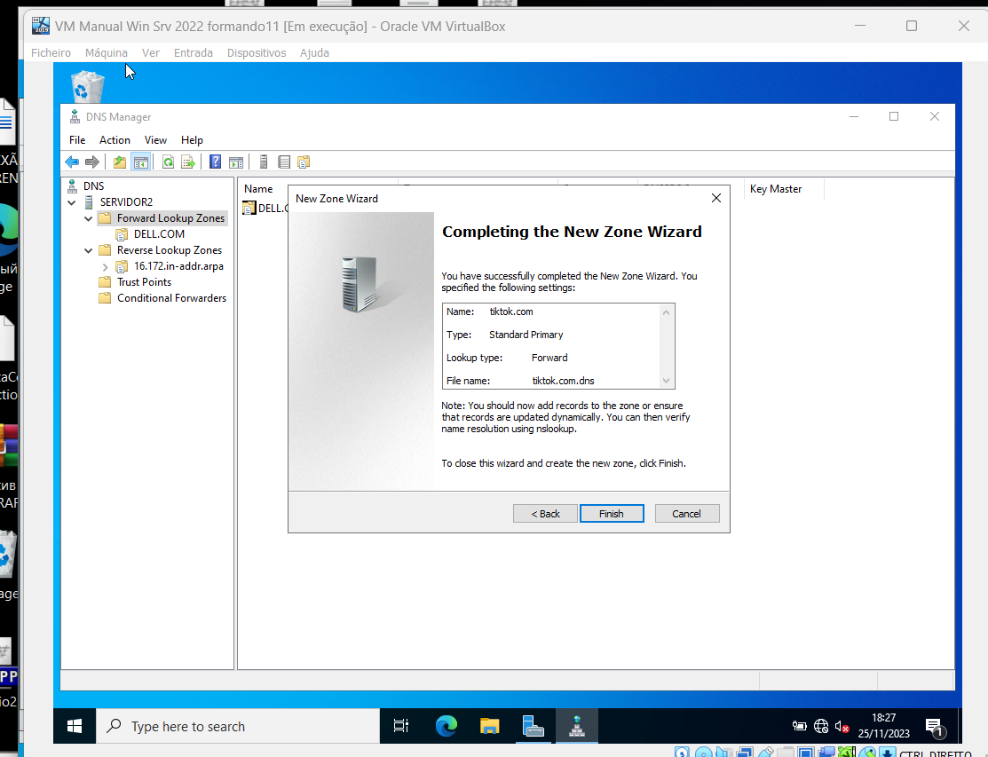

* 1. Criar um registo do tipo Host com o nome "SRVtiktok" e o ip 172.16.0.2

5.2 Criar um registo alias/Cname com o nome "WWW" apontado para o HOST "SRVtiktok"

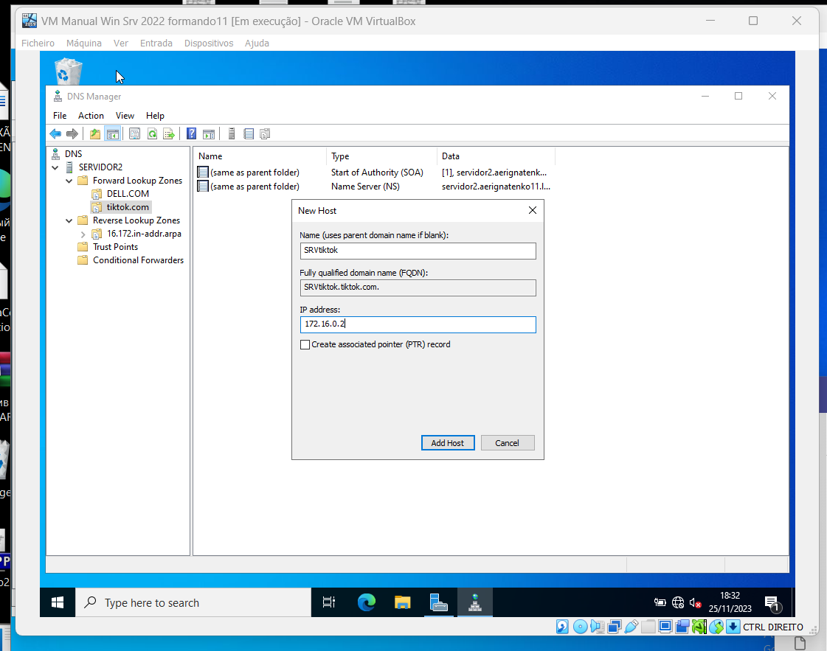

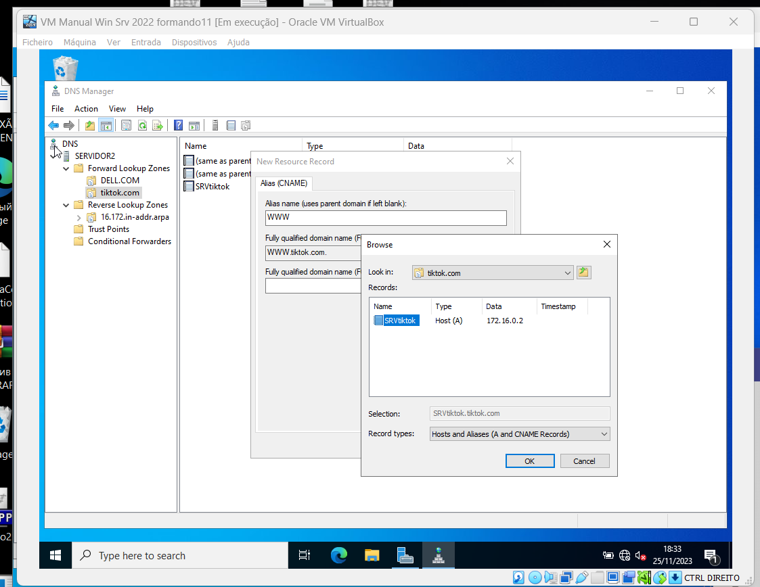

1. No servidor1, criar um reencaminhamento condicional para o domínio DELL.COM

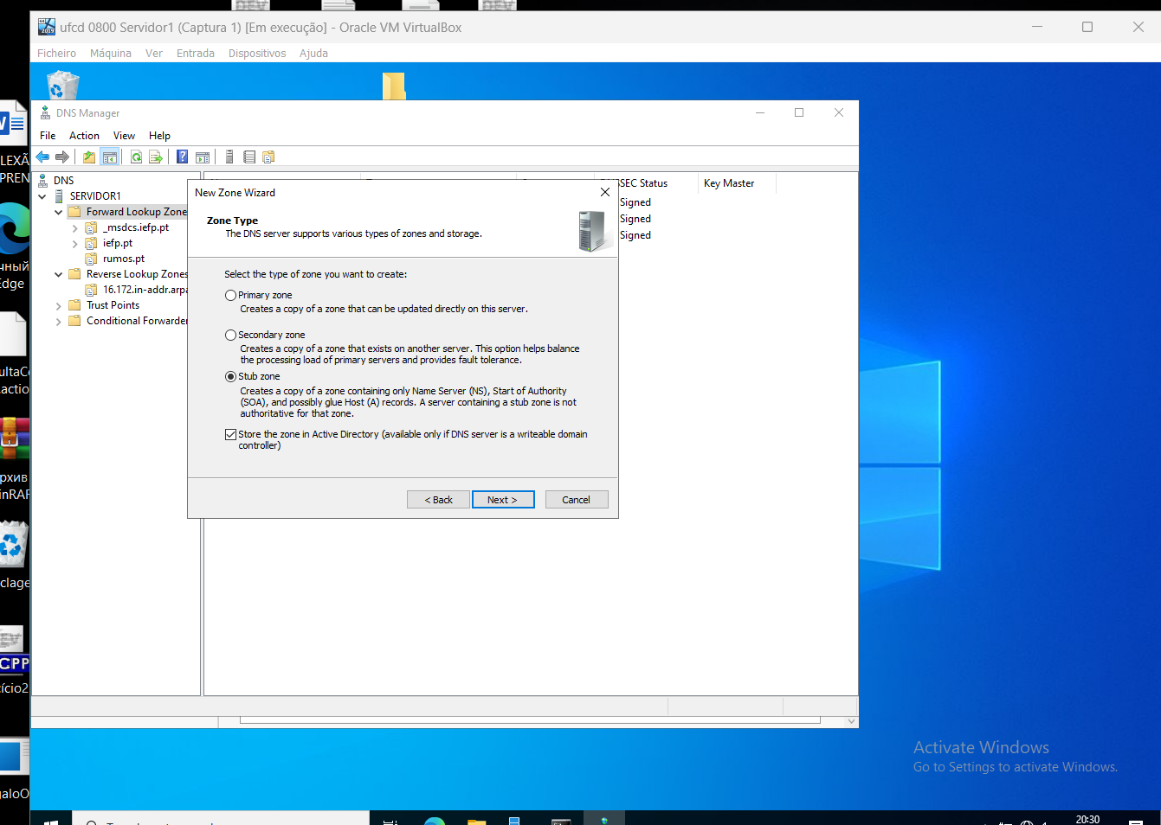

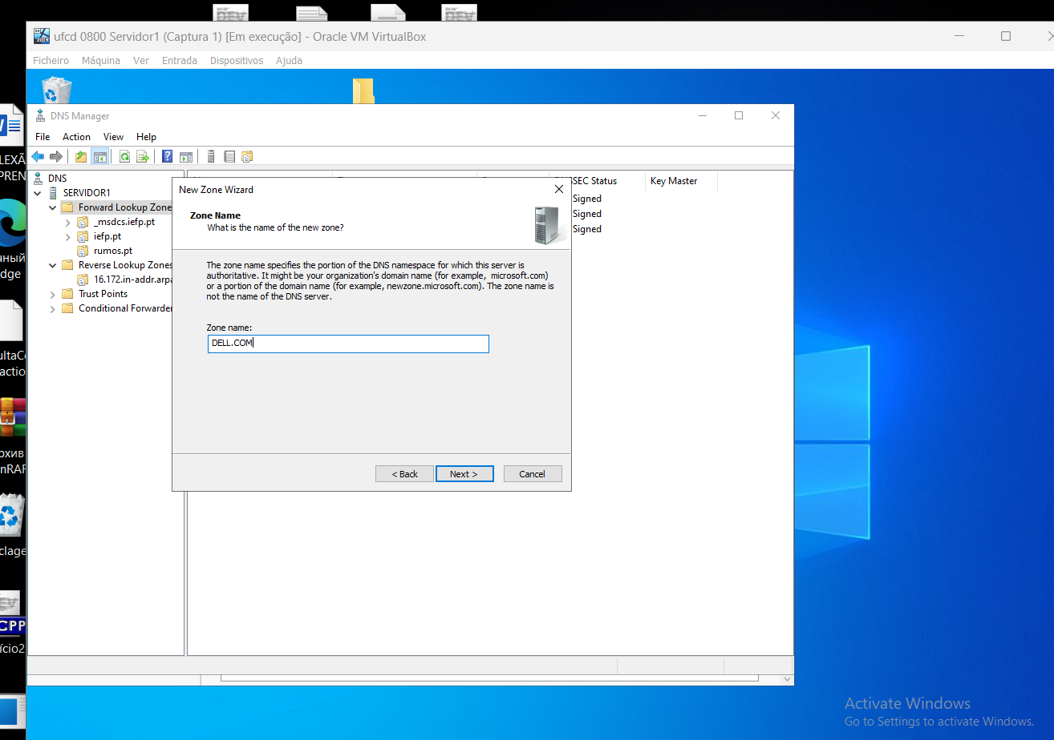

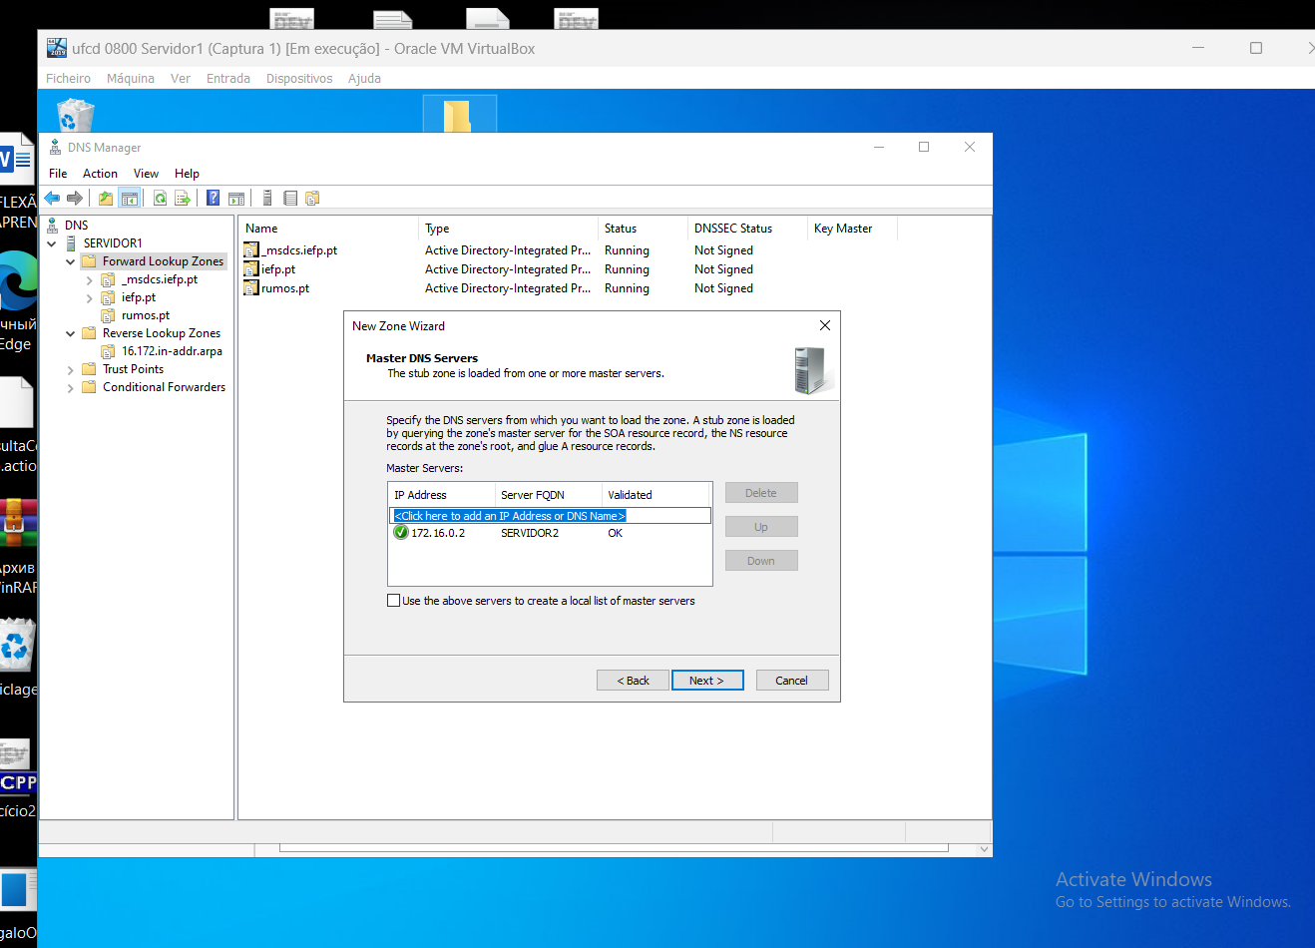

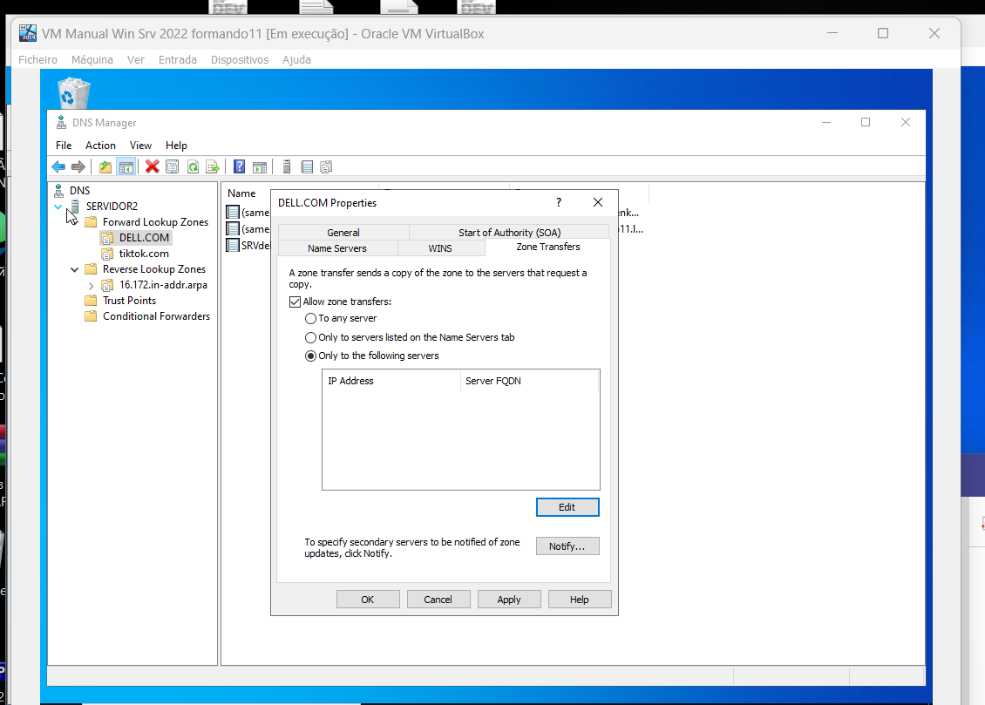

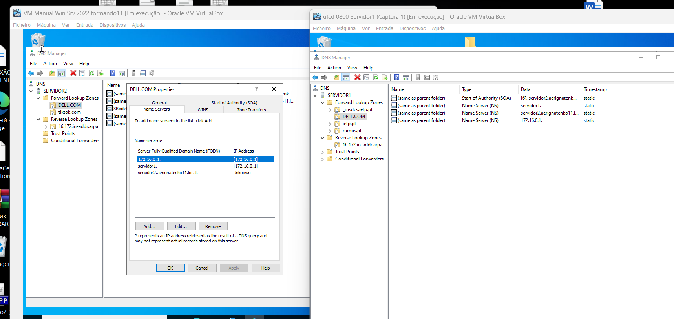

7. No Servidor1, criar outra Zona de Pesquisa direta/Forward lookup Zone, com as seguintes

características:

Zona secundaria

Nome da Zona tiktok.com

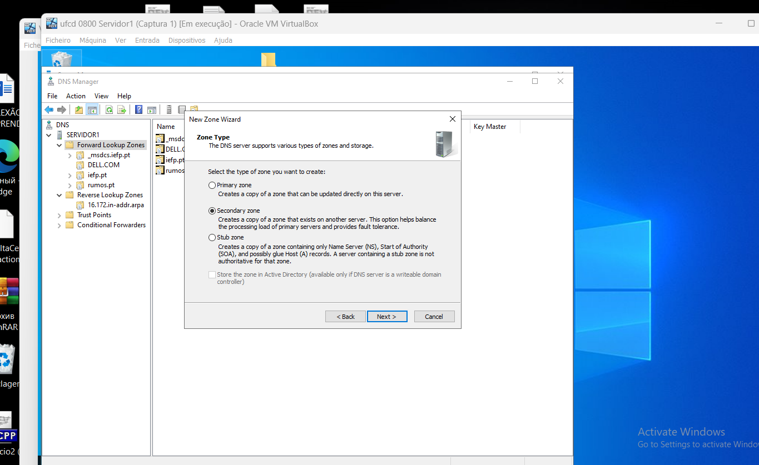

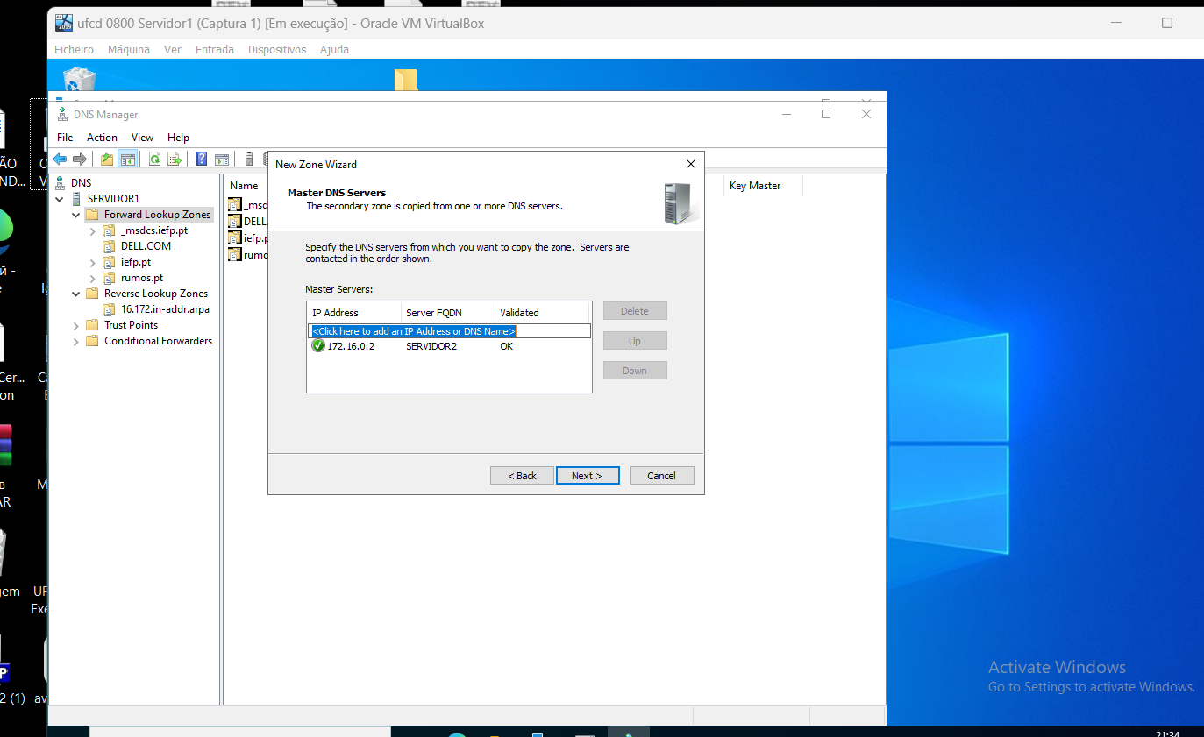

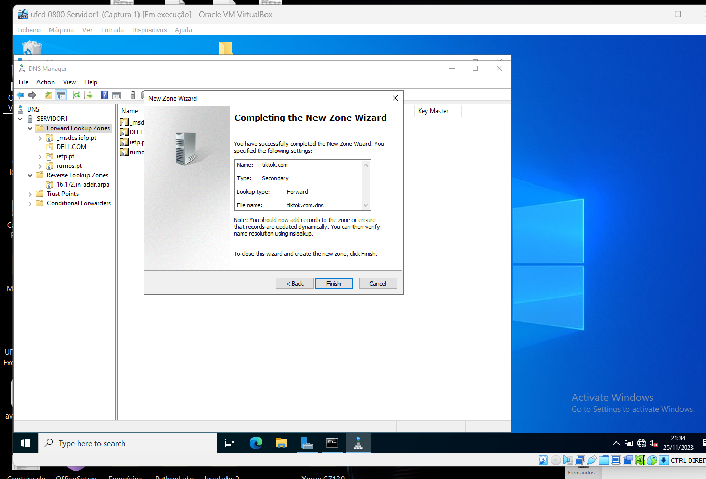

8. Fazer login no windows 10 com o utilizador Administrator

8.1. Fazer um ping com sucesso ao sgbd.rumos.pt

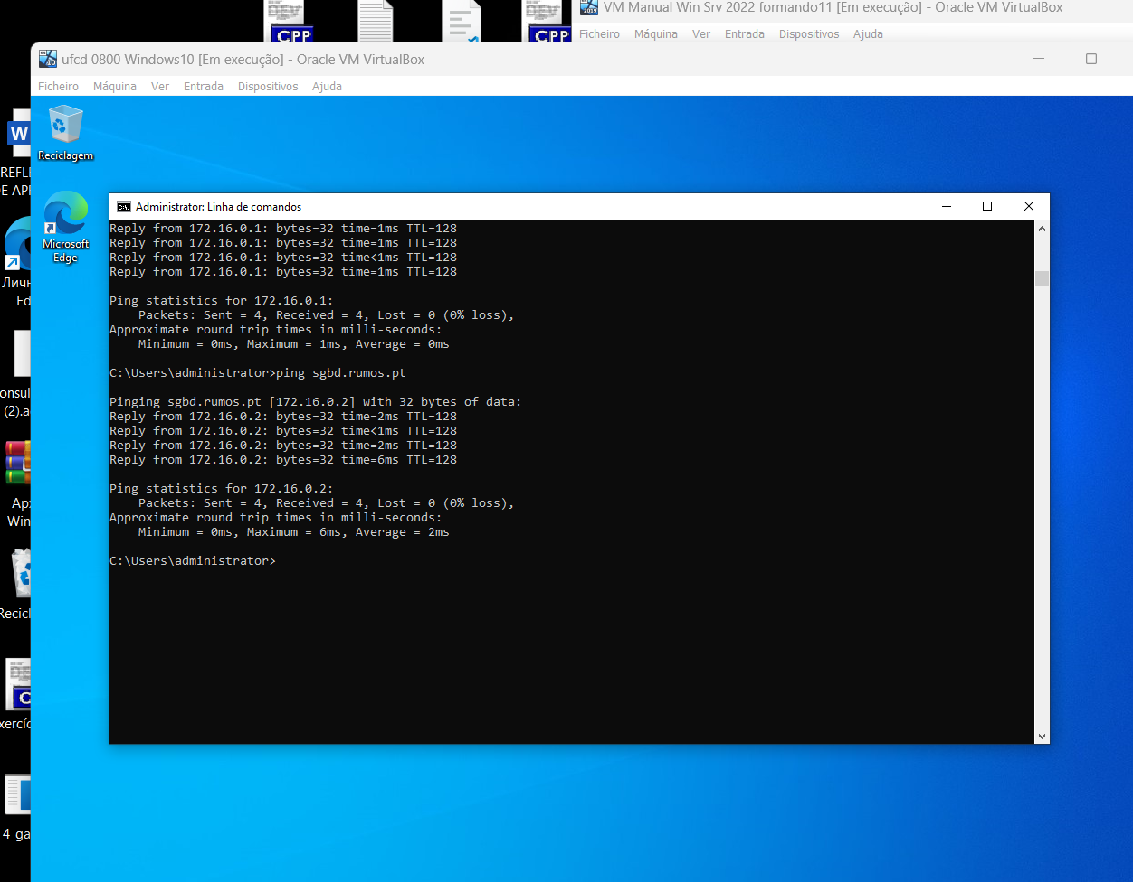

8.2. Fazer um ping com sucesso ao www.tiktok.com-confirme desligando cada um dos servidores de DNS

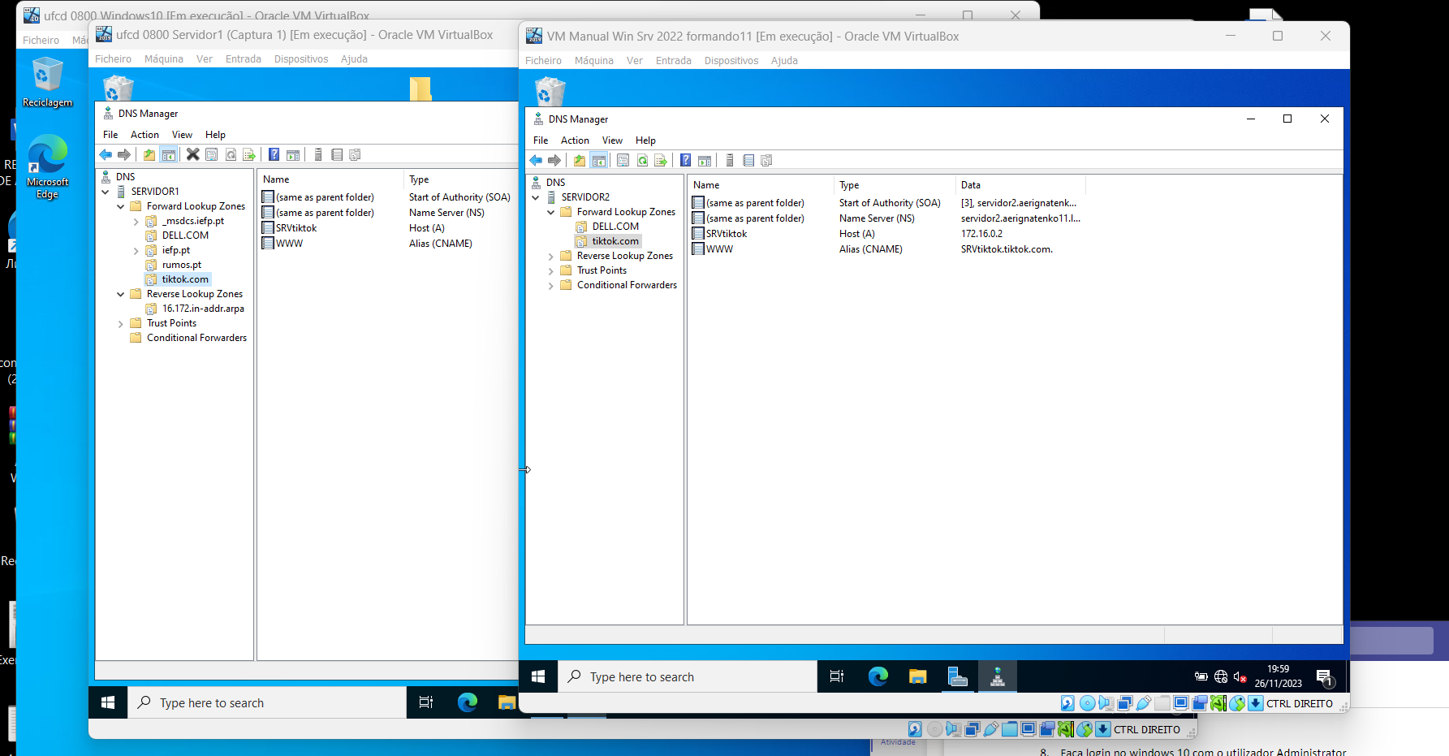

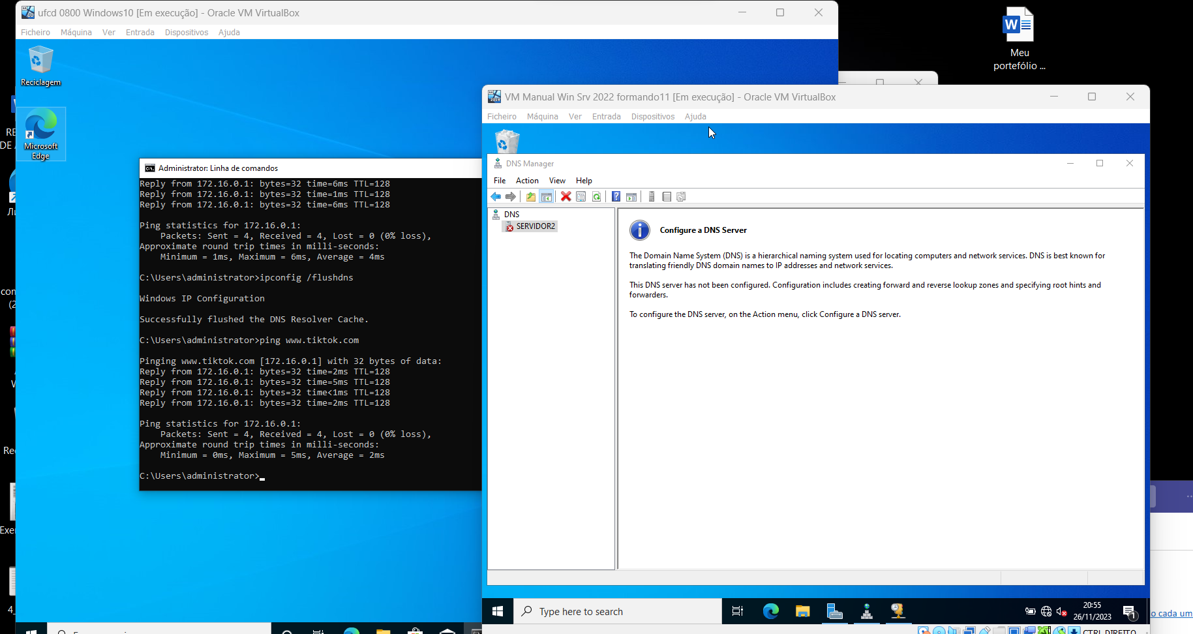

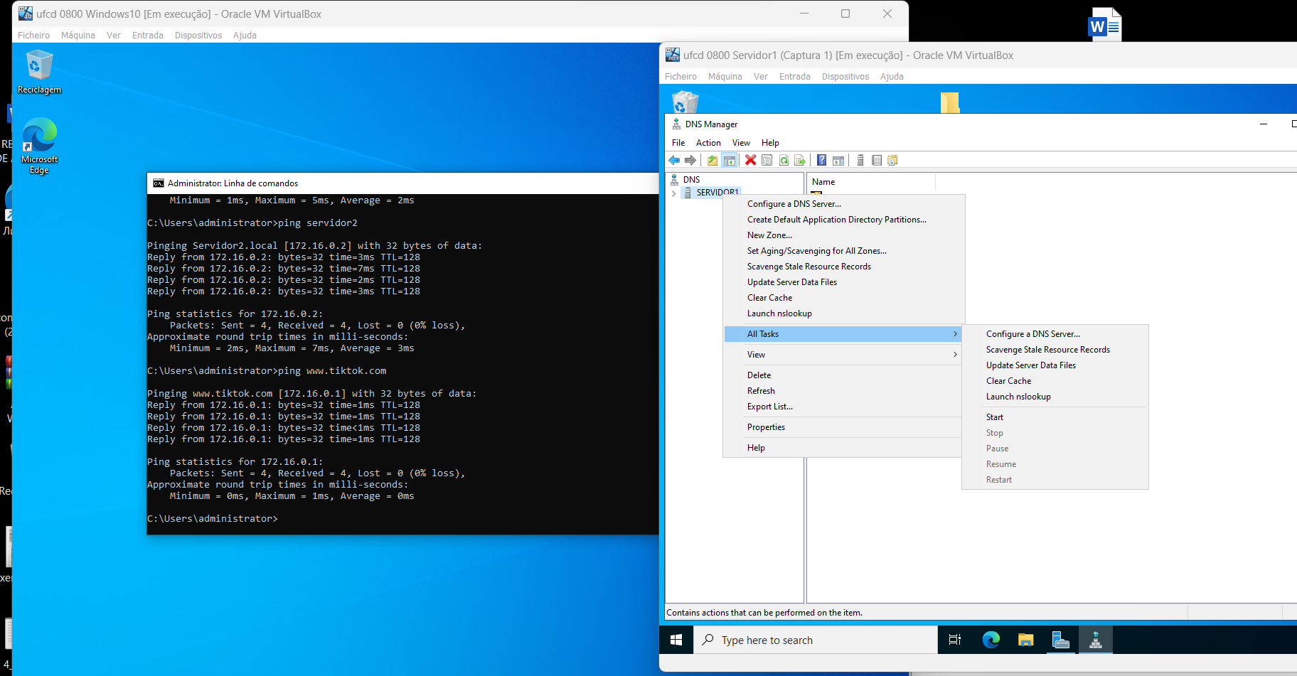

8.3. Fazer um ping com sucesso ao srvdell.dell.com

